Řešení problémů s připojením k zařízením Dahua pod Firefox 52.

- Spusťte webový prohlížeč
- Do adresního řádku zadejte “about:config” a potvrďte Enter.
Zobrazené upozornění potvrďte.
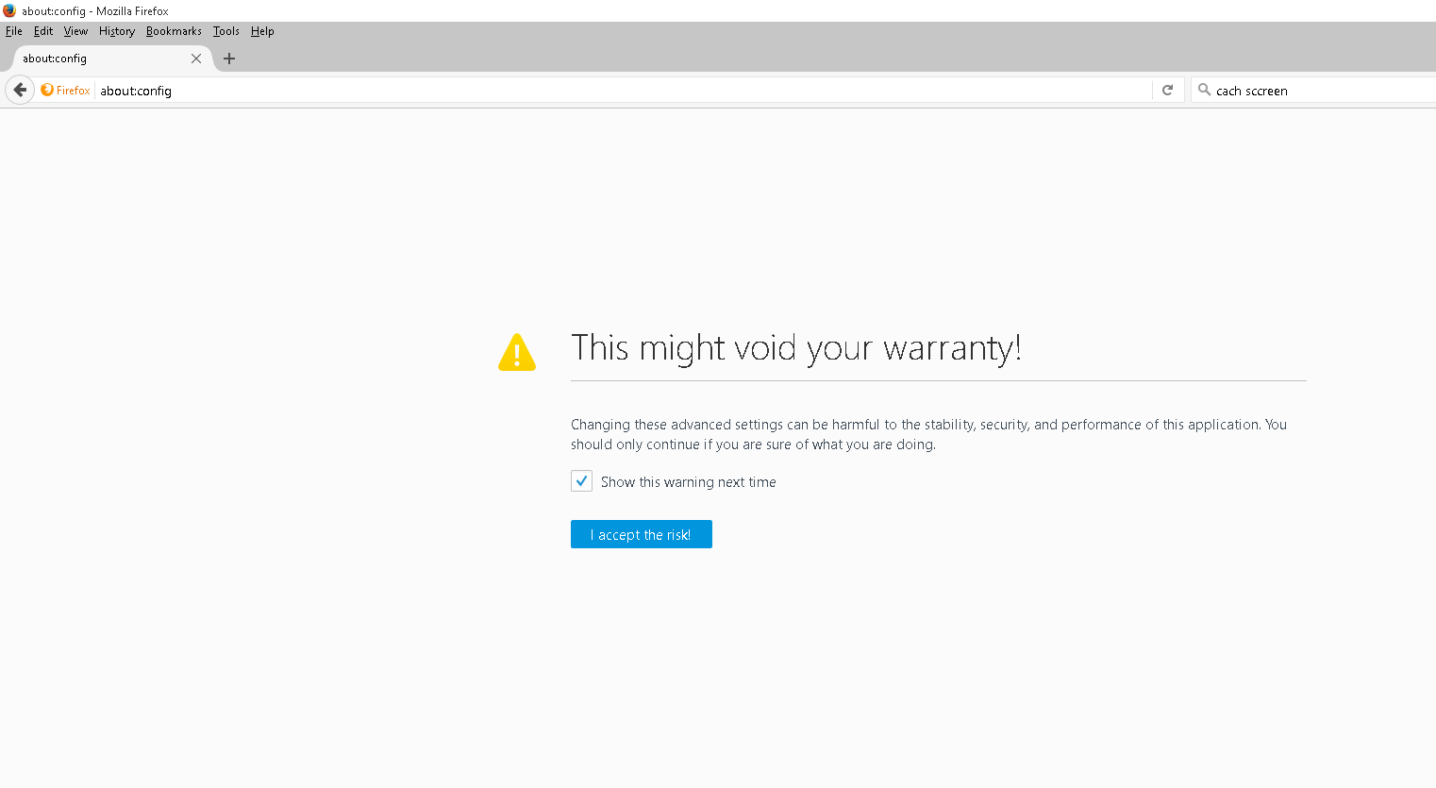

- Pravým tlačítkem myši otevřete menu a zde zvolte “New” “Boolean”
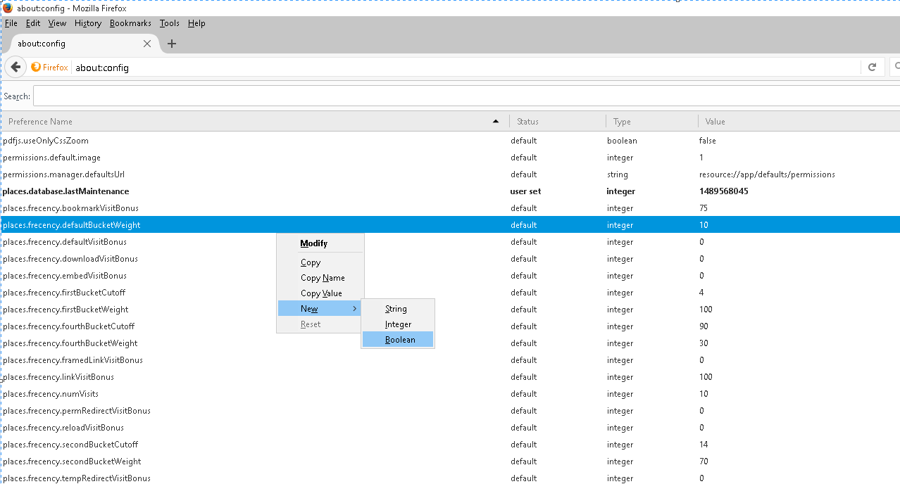

- Zadejte název “plugin.load_flash_only”

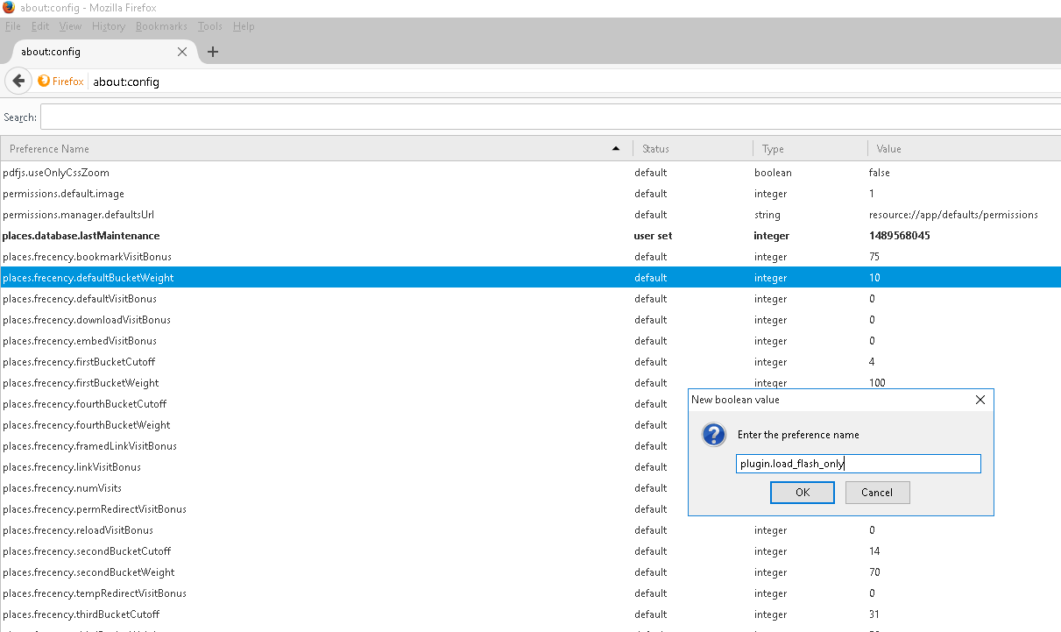

- Po potvrzení “OK” se položka objeví v seznamu. Zkontrolujte, že má hodnotu "false".
Pokud je zde "true", 2x klikněte levým tlačítkem myši na položku, hodnota se změní.
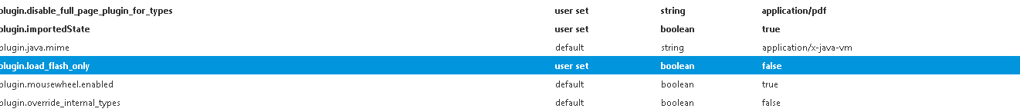
- Restartujte prohlížeč.

